附件：考生网上报名的具体操作步骤
（1）注册账号。
登录网址http://cet-bm.neea.edu.cn，点击页面中的“注册新用户”按钮，即可进入ETEST通行证注册页面。在该页面输入电子邮箱、密码和验证码既可完成注册（暂时不支持QQ快速登录）。

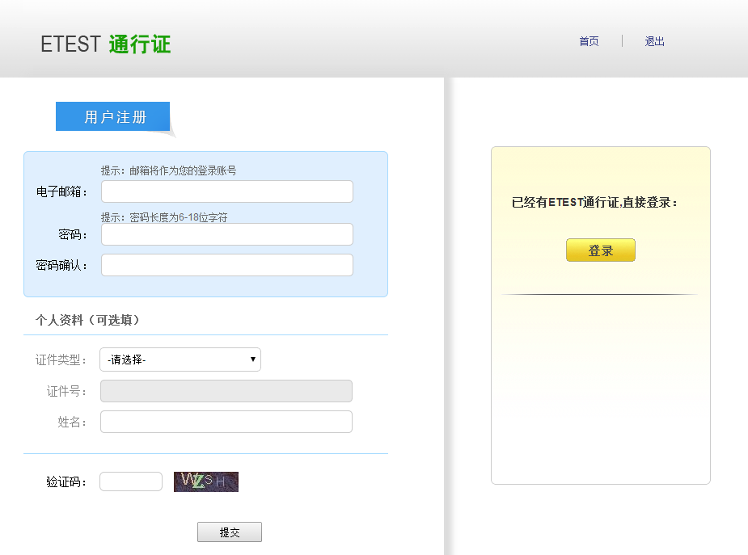

（2）登录。
登录网址http://cet-bm.neea.edu.cn，点击页面中的“进入报名”按钮，既可进入考生登录页面。
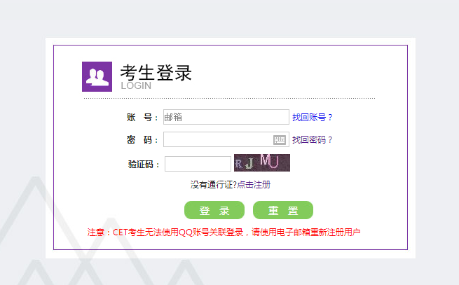

（3）报名及支付。
考生登录后须认真阅读报名须知后再进行报名及支付操作。在支付完成后不要立即关闭浏览器，等待系统自动跳转回报名页面并等待系统弹出“报名成功”和“支付成功”提示后再关闭浏览器。

